TECHNICKÁ SPECIFIKACE | 13.02.2025

|  |
| --- |
|  |
| TECHNICKÁ SPECIFIKACE |
|  |
|  |

1. **Předmět zakázky**

Předmětem této zakázky je kompletní modernizace osvětlení fotbalového stadionu, zahrnující demontáž stávajících 18 svítidel a instalaci nového LED osvětlení s dálkovým řízením.

1. **Technické požadavky na osvětlení**

* Nová svítidla budou vybavena moderním optickým systémem odpovídajícím světlo-technickému výpočtu, který zajistí optimální osvětlení hrací plochy.
* Příkon jednotlivých svítidel nebude přesahovat 600 W.
* Teplotní chromatičnost světelného spektra bude maximálně 5700 K.
* Ovládání bude realizováno digitálním řídicím protokolem, například DALI.

1. **Instalace a komunikace mezi komponenty**

* Stávající počet šesti osvětlovacích sloupů zůstane zachován.
* Na každém sloupu bude umístěn bezdrátový přijímač pro komunikaci mezi jednotlivými svítidly a centrálním řídicím systémem.
* Centrální řídicí systém bude komunikovat s Gateway (Vysílač) umístěnou na jednom z osvětlovacích stožárů.
* Gateway (Vysílač) bude vybavena slotem pro datovou SIM kartu, což umožní propojení s cloudovou platformou. Tuto SIM kartu s datovým tarifem předá zadavatel zhotoviteli při předání staveniště
* Ovládání bude možné prostřednictvím PC v cloudu nebo aplikace v mobilním telefonu.

1. **Funkce a ovládání světelných scén**

Součástí bude individuálně přizpůsobená aplikace pro nastavení různých světelných scén.

* Nastavení světelných úrovní dle potřeb uživatelů:
  + 70 lx pro školní trénink
  + 90 lx pro trénink dorostu
  + 130 lx pro trénink fotbalistů A týmu
* Přístup k nastavení bude řízen uživatelskými právy:
  + Administrátor: oprávnění pro změnu světelných scén a přiřazování práv jednotlivým uživatelům.
  + Běžná obsluha: volba předdefinovaných scén.
  + Např. trenér dorostu bude moci aktivovat pouze bude moci aktivovat pouze úroveň 70 lx a 90 lx, ale nebude mít přístup k vyšším hodnotám.

1. **Instalace a zaměření světelných bodů**

* Instalace nových svítidel bude provedena s přesným laserovým zaměřením dle schváleného světlo-technického výpočtu.
* Cílem je dosažení požadované rovnoměrnosti a intenzity osvětlení na hrací ploše.

1. **Světlo-technický výpočet**

Každý účastním provede světlo-technický výpočet, který bude nedílnou součástí nabídky.

Nákres výpočtové plochy:

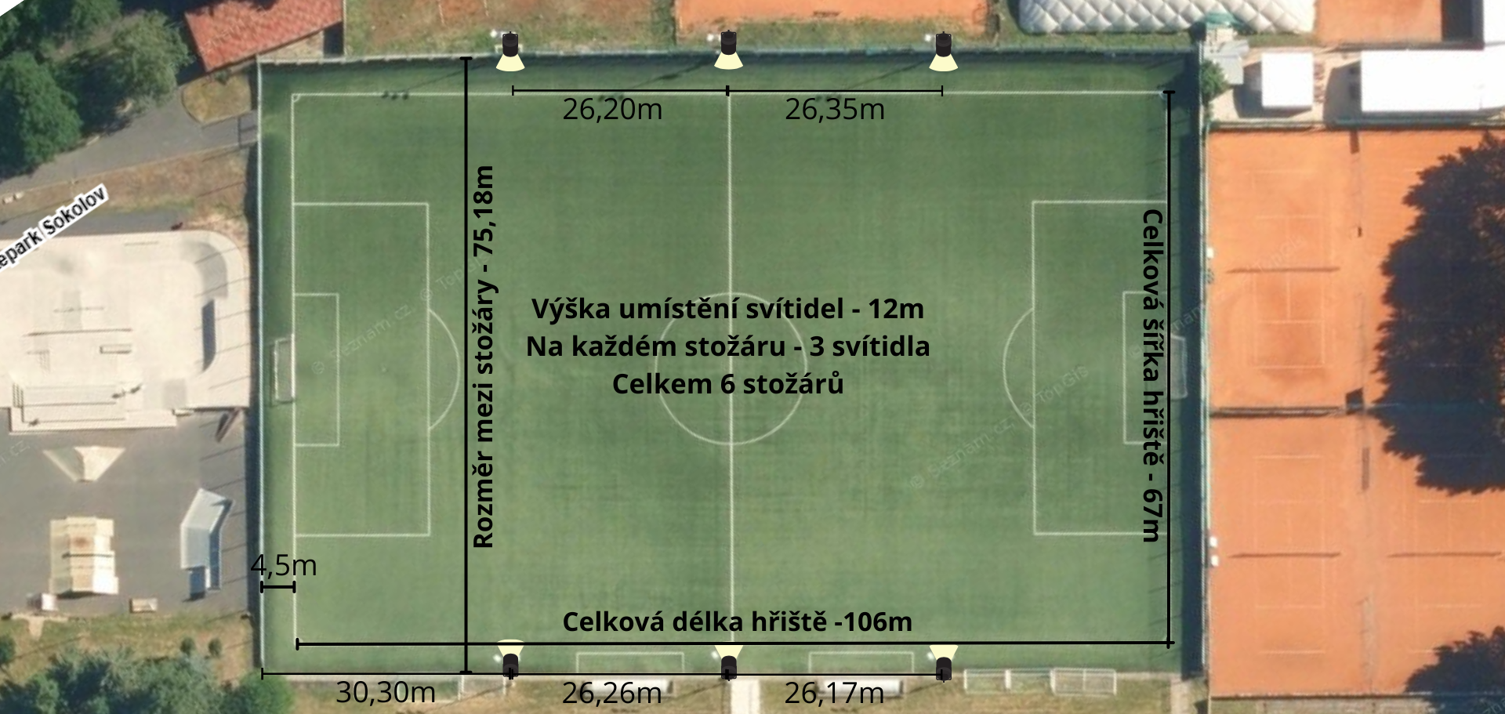

1. **Zaškolení obsluhy**

* Po dokončení instalace proběhne zaškolení obsluhy.
* Uživatelé budou seznámeni s funkcemi systému, možnostmi ovládání a správou uživatelských oprávnění.

Tato technická specifikace definuje požadavky na modernizaci osvětlení fotbalového stadionu a zajistí odpovídající kvalitu osvětlení pro jednotlivé tréninkové i soutěžní účely.

V .............................., dne .............................

…………………………………………………..

Jméno a podpis oprávněného zástupce účastníka